S
PCT/SEM/553/INF.1
ORIGINAL: Español
FECHA: 16 de marzo de 2001
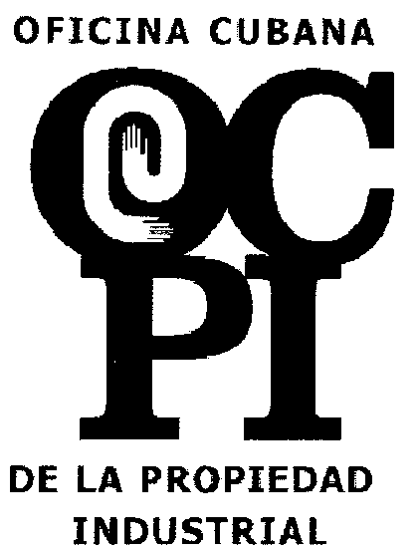 | 
OFICINA CUBANA DE LA PROPIEDAD INDUSTRIAL (OCPI)  MINISTERIO DE CIENCIA, TECNOLOGÍA Y MEDIO AMBIENTE  REPÚBLICA DE CUBA | ORGANIZACIÓN MUNDIAL  DE LA PROPIEDAD INTELECTUAL
seminario nacional introductorio sobre el
tratado de cooperaciÓn en materia de patentes (PCT)
organizado por
la Organización Mundial de la Propiedad Intelectual (OMPI)
en cooperación con
la Oficina Cubana de la Propiedad Industrial (OCPI)
del Ministerio de Ciencia, Tecnología y Medio Ambiente
de la República de Cuba
Villa Clara (Cuba), 20 de abril de 2001
Programa Provisional
Preparado por la Oficina Internacional de la OMPI

Viernes 20 de abril de 2001

Apertura del Seminario

Tema 1 Aspectos generales del PCT (Objetivos, antecedentes y
evolución reciente)

Conferenciante Sr. Rolando M. Hernández Vigaud, Administrador
Principal de Programa, División de Países en
Desarrollo (PCT), Organización Mundial de la
Propiedad Intelectual (OMPI), Ginebra

Tema 2 Presentación de las solicitudes internacionales

Conferenciante Sra. Yolande Coeckelbergs, Administradora
Principal de Programa, Sección de Asuntos Jurídicos y
de Actividades de Promoción del PCT, División
Jurídica del PCT, OMPI, Ginebra

Tema 3 Búsqueda internacional

Conferenciante Sr. Rolando M. Hernández Vigaud

Tema 4 Publicación internacional

Conferenciante Sra. Yolande Coeckelbergs

Tema 5 Examen preliminar internacional

Conferenciante Sr. Rolando M. Hernández Vigaud

Tema 6 La fase nacional (Generalidades).

Conferenciante Sra. Yolande Coeckelbergs, OMPI

Tema 7 La fase nacional ante la Oficina Cubana de la Propiedad
Industrial (OCPI)

Conferenciante Lic. América N. Santos Riveras, Directora General, Oficina Cubana de la Propiedad Industrial (OCPI)

Clausura del seminario

[Fin del documento]

